Jika pengujian black box testing lebih mengedepankan pengujian secara fungsional, maka pengujian model white box lebih mencangkup pada pengujian sistematik . Aplikasi yang akan diuji adalah aplikasi payrol pada odoo. Padapengujian whitebox ini karena kita tidak memiliki akses ke source code, maka akan dilakukan pengujian alur dari aplikasi tsb

1. **Tampilan Login**

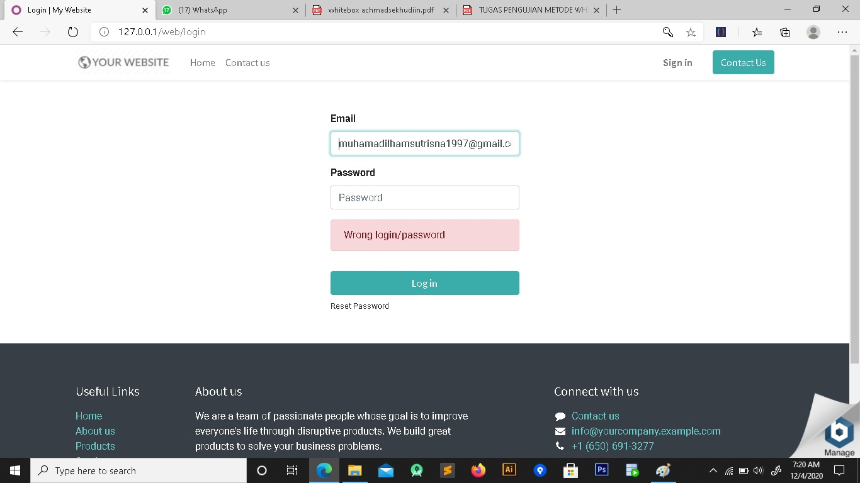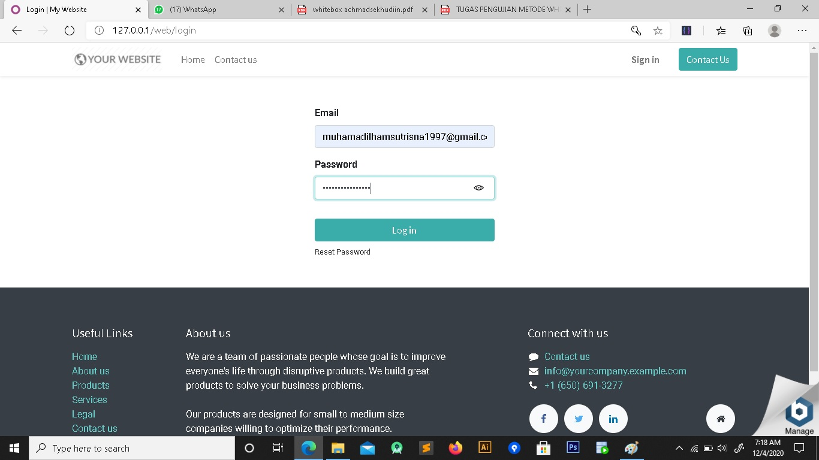**Flowraph dari menu Login**

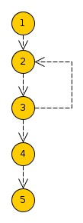

**Gambar 1. 1** Flowgraph action login user

Pada gambar 1.1 terdapat 1 verifikasi pada nomor 3, dan pada nomor 4 yang artinya berhasil Login dan berlanjut ke menu Utama Dan jika gagal Login akan kembali ke nomor 2 yaitu form verifikasi username dan password.

**Jumlah Simpul = 5**

**Jumlah Bususr = 5**

**Jumlah Region(R) = 2**

**Jumlah Predika(P) = 1**

**Kompleksitas Siklomatis**

**Jumlah Region = 2**

**V(G) = E – N + 2**

**= 5 – 5 + 2**

**= 2**

**V(G) = P + 1**

**= 1 + 1**

**= 2**

Kesmipulan dari perhitungan diatas dikarenakan bernilai sama maka pengujian bisa dikatakan benar dan proses Login sesuai dengan ketentuan.

**MENU STUDENT Menambah Data Siswa**

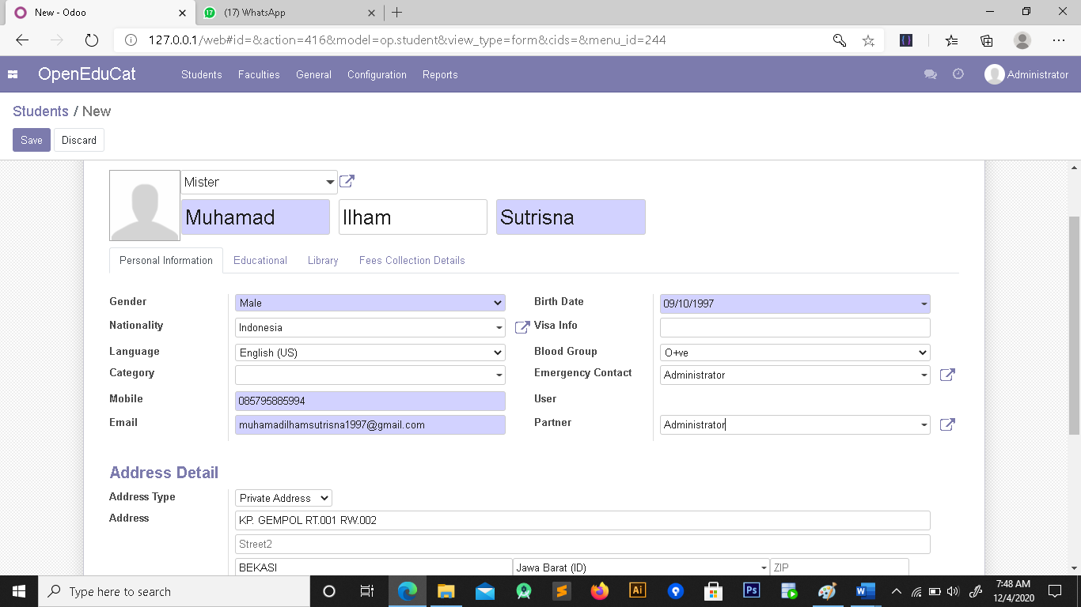

**MENU FACULTIES Menambah Data Faculties**

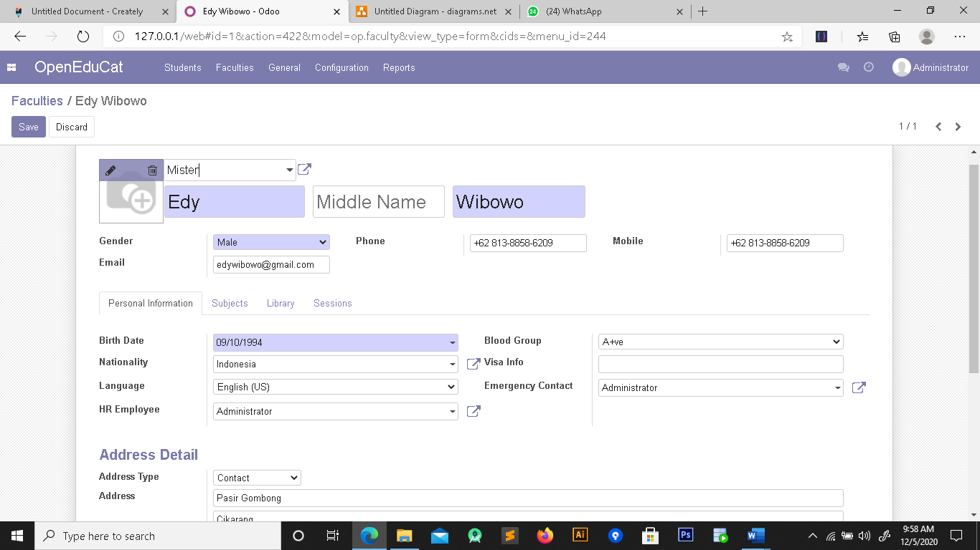

**MENU CONFIGURATION Menambah Data Course**

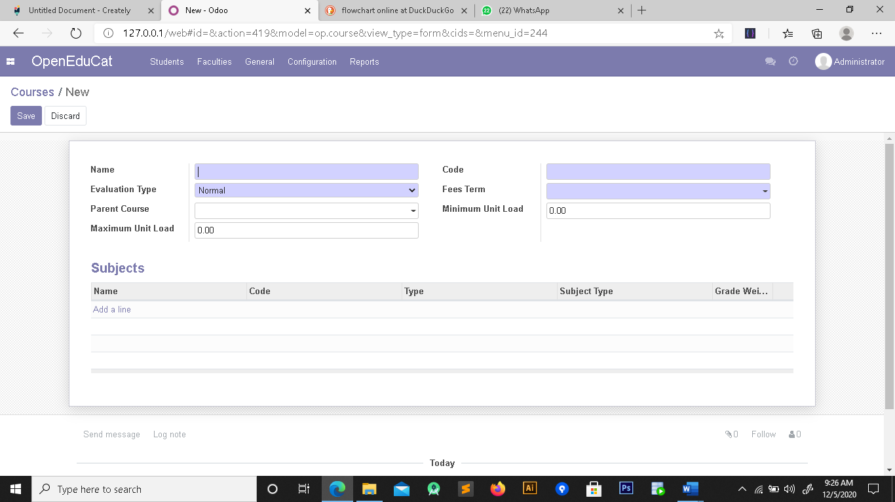

**MENU CONFIGURATION Menambah Data Batch**

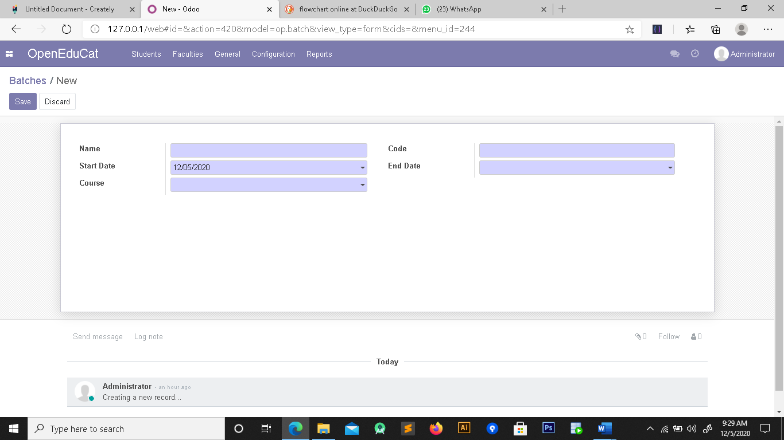

**MENU CONFIGURATION Menambah Data Department**

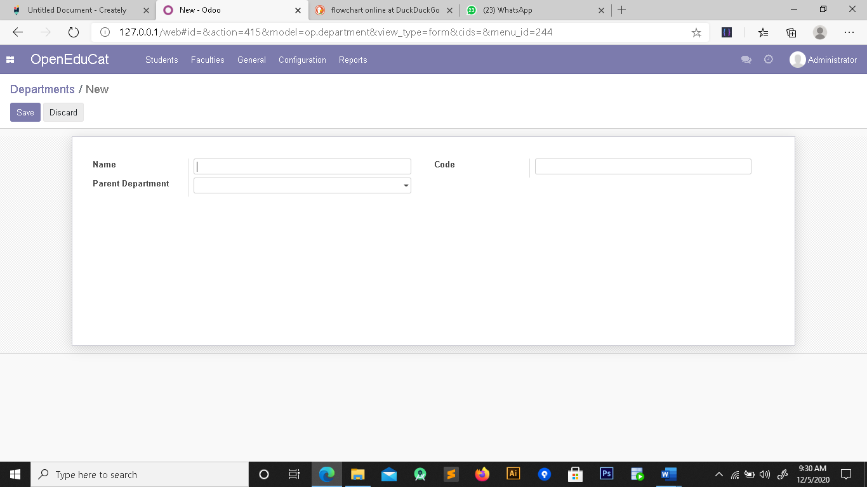

**MENU CONFIGURATION Menambah Data Fees Terms**

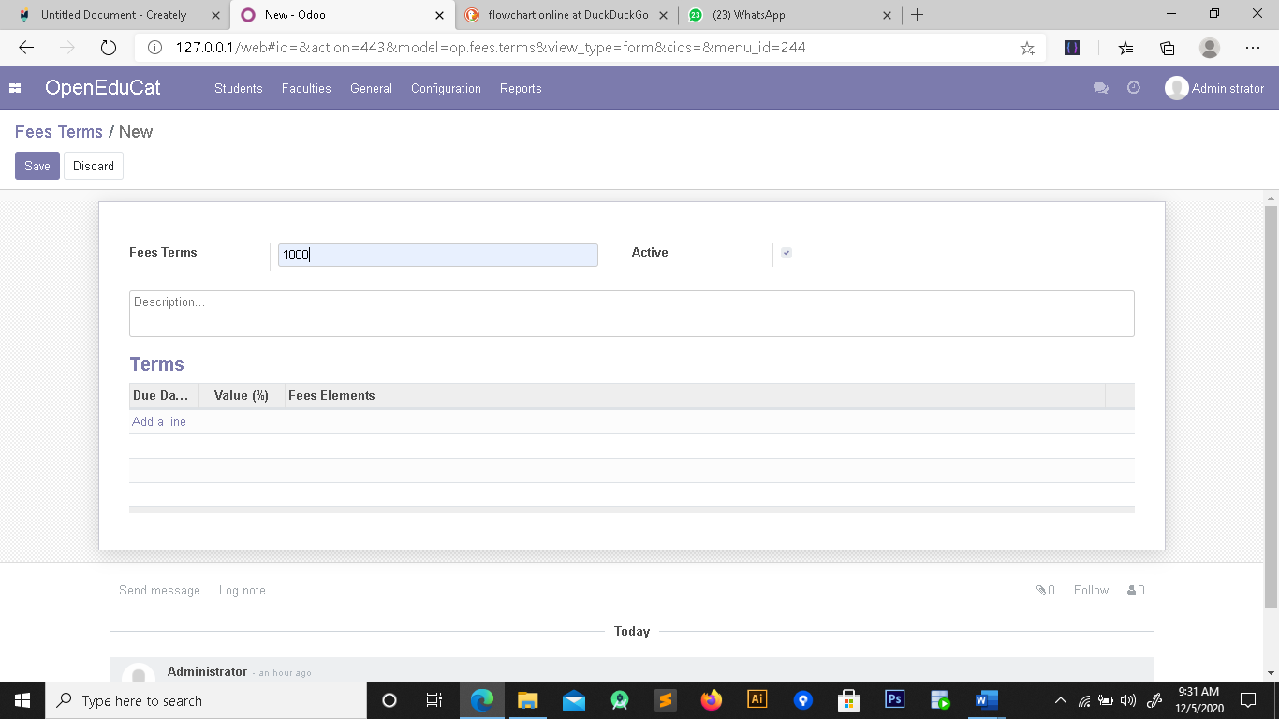

**MENU CONFIGURATION Menambah Data Subjects**

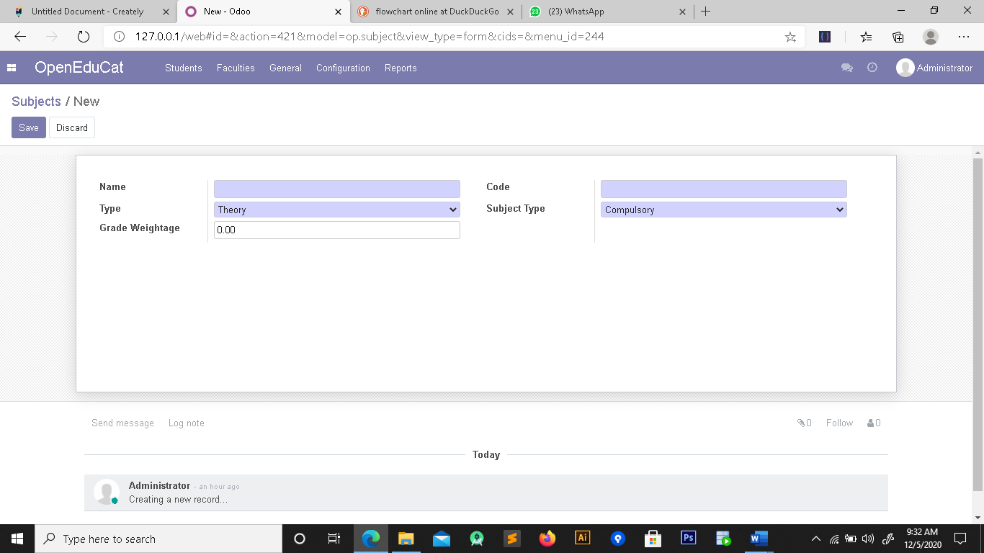

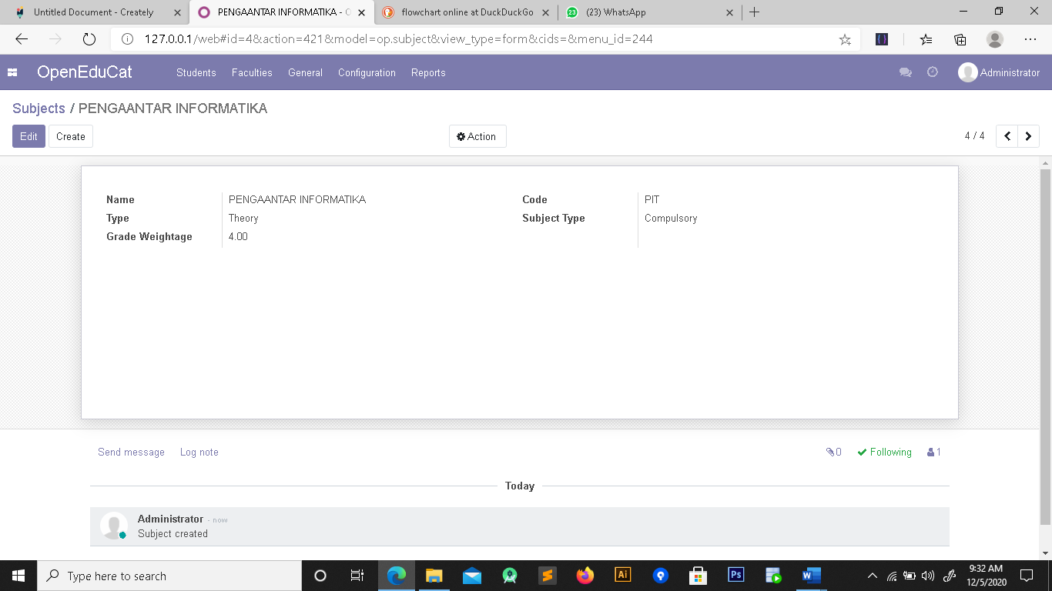

**MENU CONFIGURATION Menambah Data Class Room**

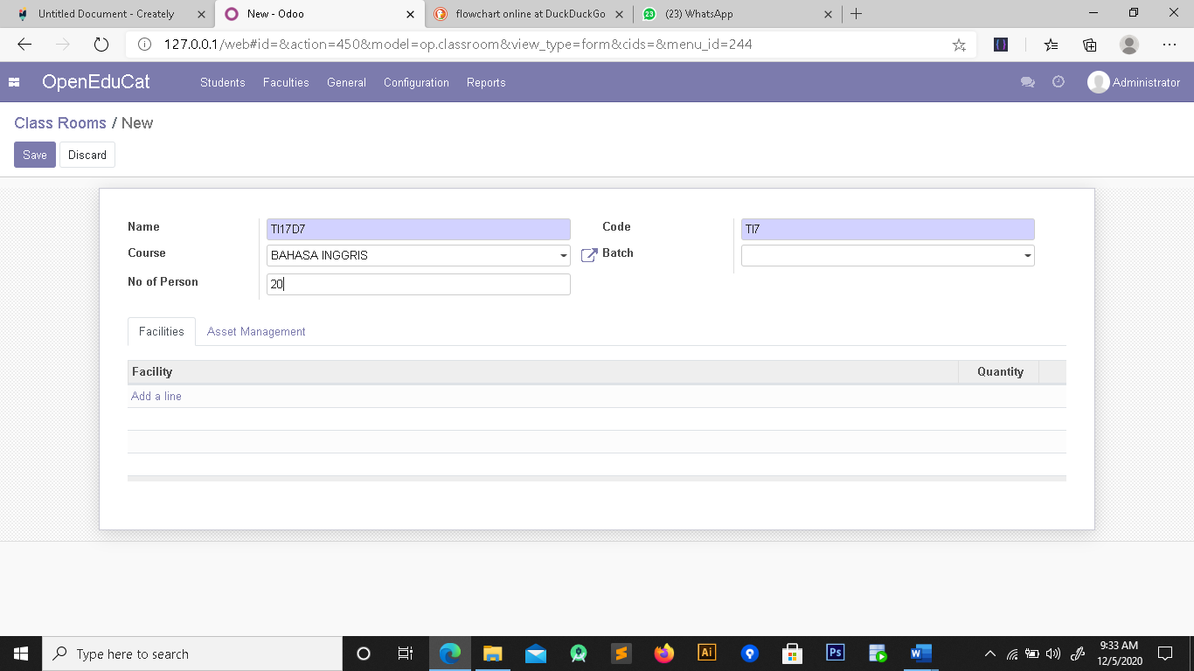

**MENU CONFIGURATION Menambah Data Activity**

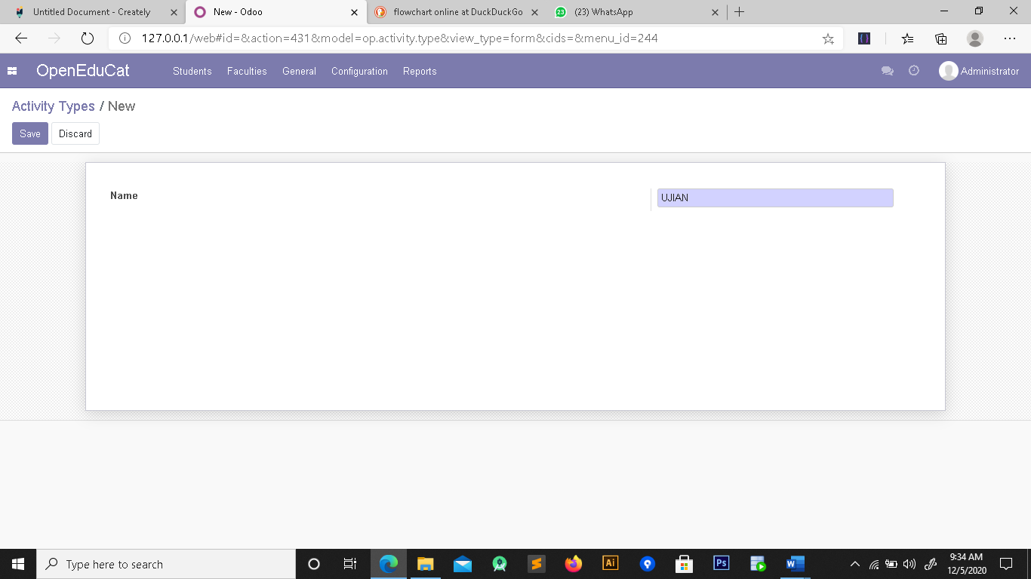

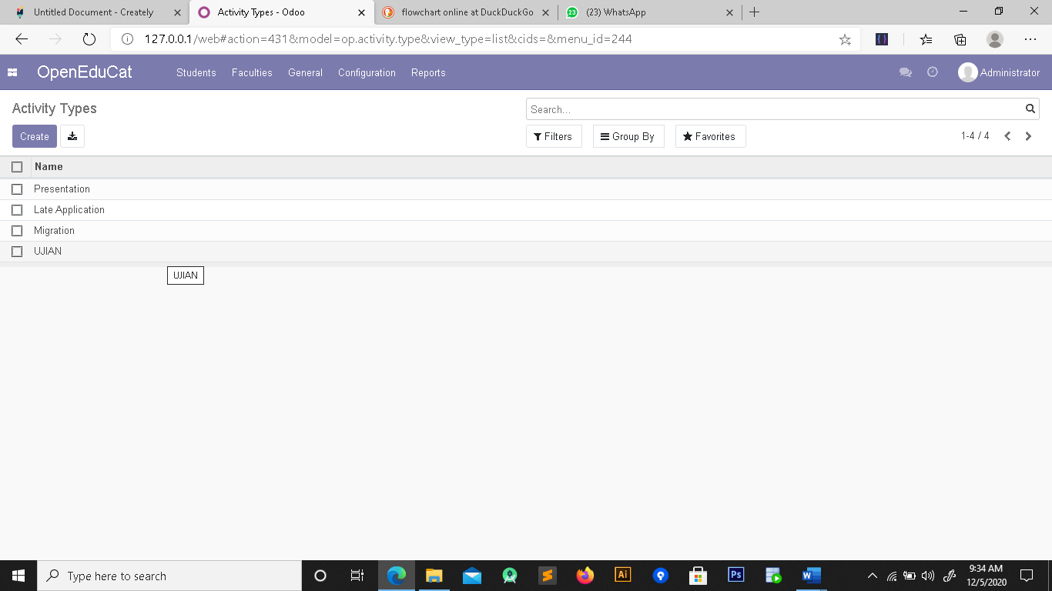

**MENU CONFIGURATION Menambah Data Facilities**

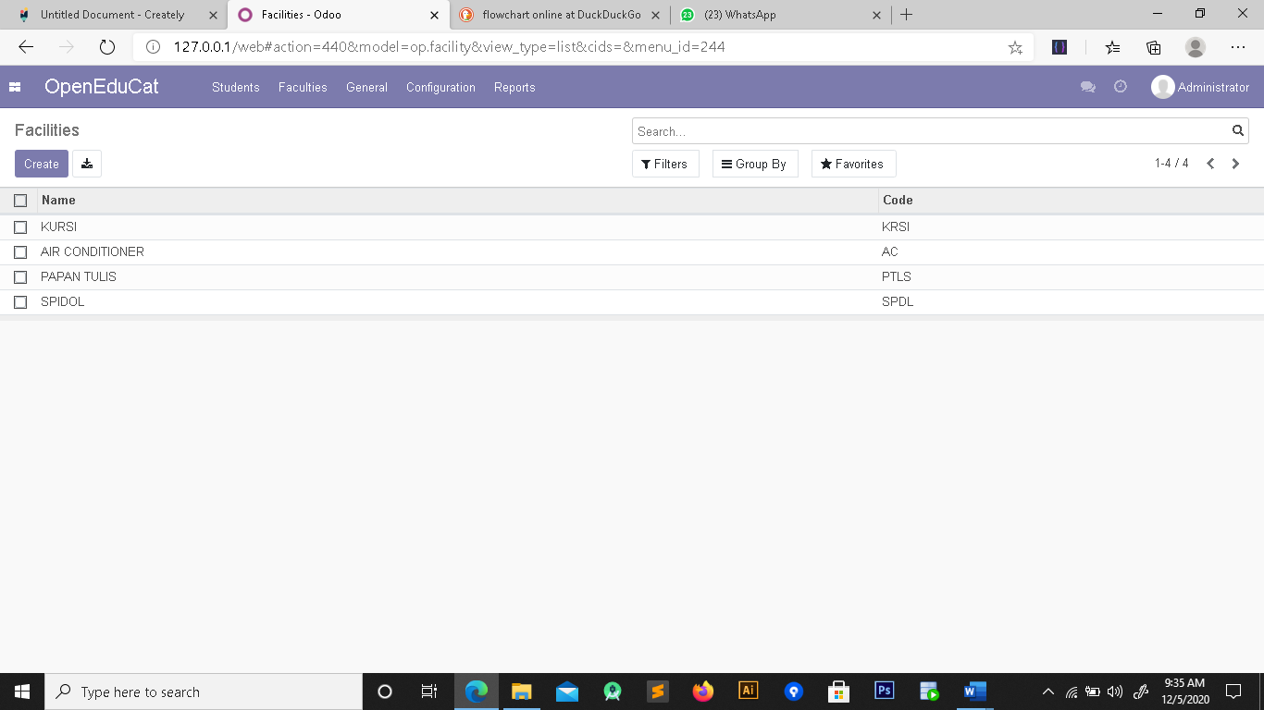

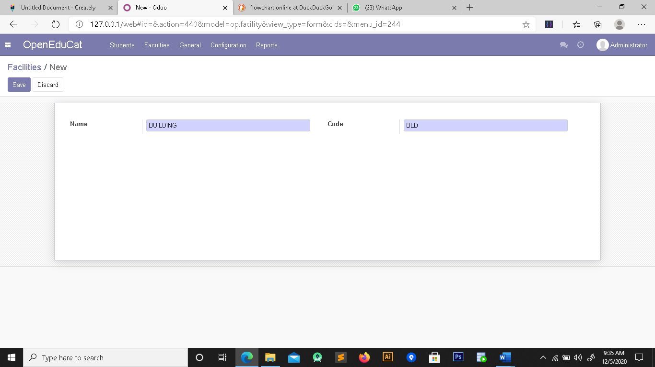

**Flowchart Menambah Data**

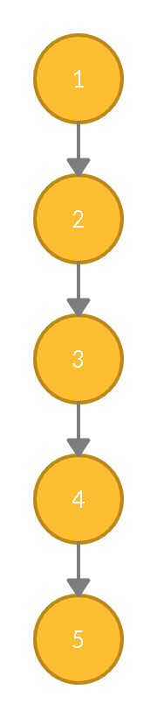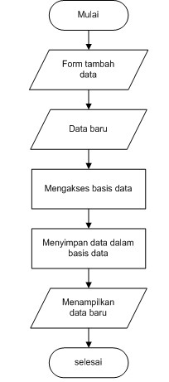

|  |  |  |
| --- | --- | --- |
|  |  | **Jumlah Simpul = 5**  **Jumlah Bususr = 4**  **Jumlah Region(R) = 0**  **Jumlah Predika(P) = 0**  **Kompleksitas Siklomatis**  **Jumlah Region = 0**  **V(G) = E – N + 0**  **= 5 – 4 + 0**  **= 1**  **V(G) = P + 1**  **= 0 + 1**  **= 1** |

**MENU STUDENT**

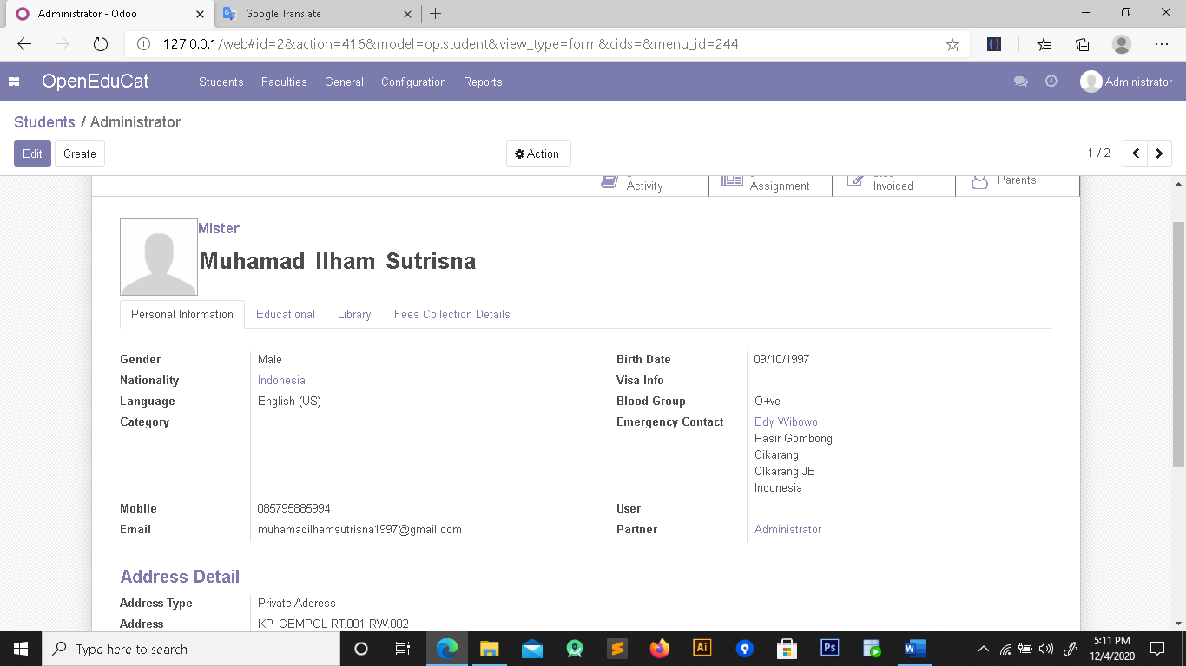

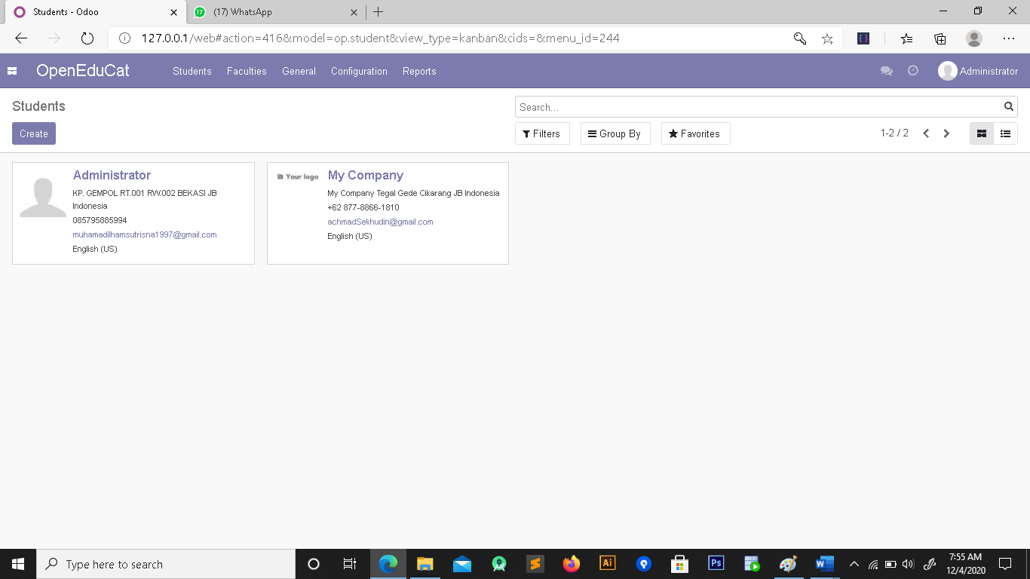

**Menghapus Data Siswa**

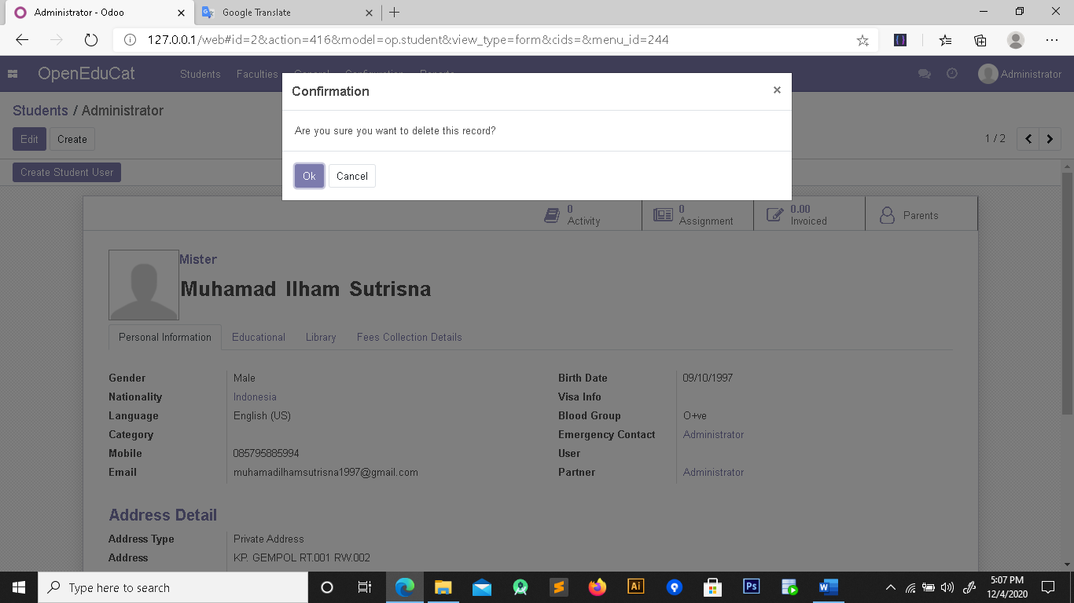

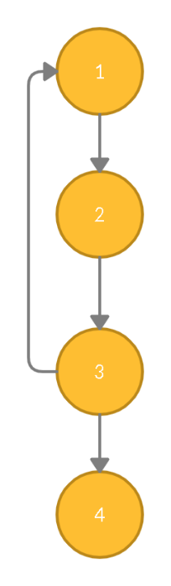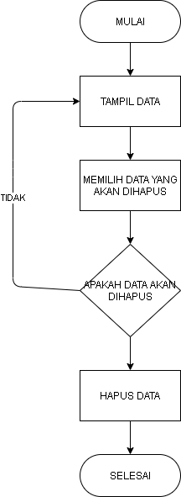

|  |  |
| --- | --- |
|  | **Jumlah Simpul = 4**  **Jumlah Bususr = 3**  **Jumlah Region(R) = 2**  **Jumlah Predika(P) = 2**  **Kompleksitas Siklomatis**  **Jumlah Region = 2**  **V(G) = E – N + 2**  **= 4 – 3 + 2**  **= 3**  **V(G) = P + 1**  **= 2 + 1**  **= 3** |

**Mencari Data**

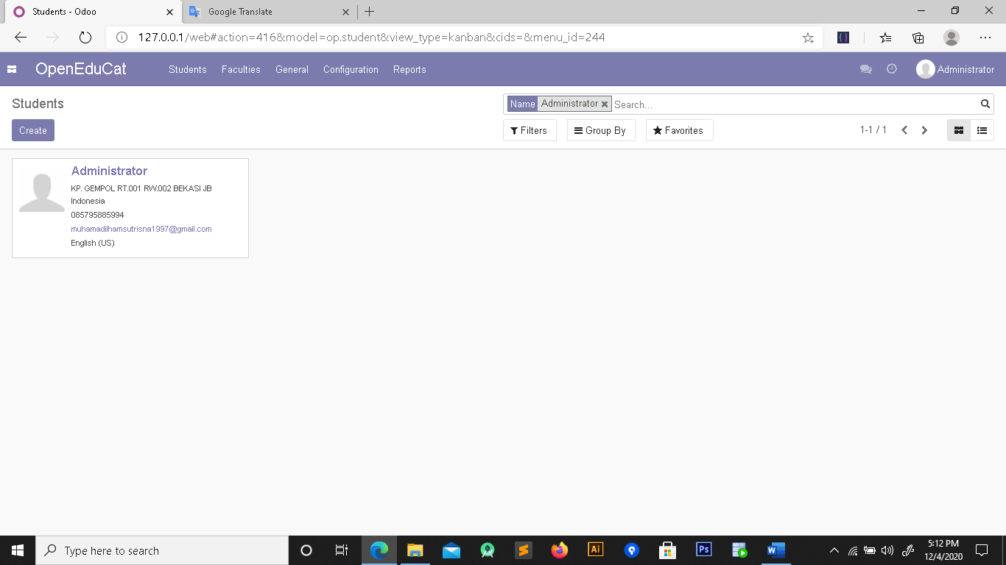

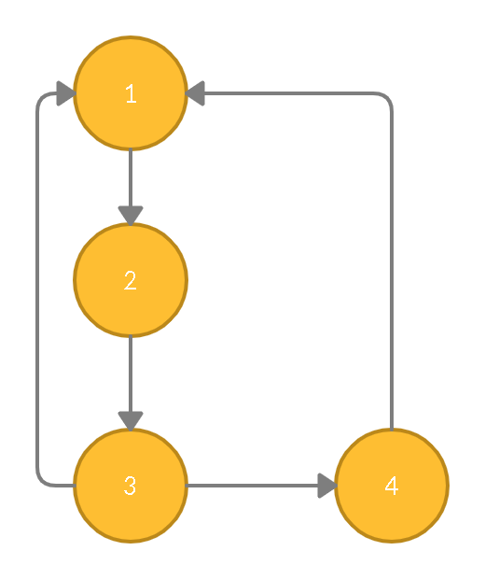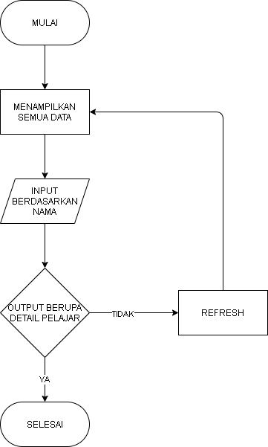

|  |  |
| --- | --- |
|  | **Jumlah Simpul = 4**  **Jumlah Bususr = 5**  **Jumlah Region(R) = 3**  **Jumlah Predika(P) = 2**  **Kompleksitas Siklomatis**  **Jumlah Region = 3**  **V(G) = E – N + 2**  **= 4 – 5 + 2**  **= 1**  **V(G) = P + 1**  **= 2 + 1**  **= 3** |

**Laporan**

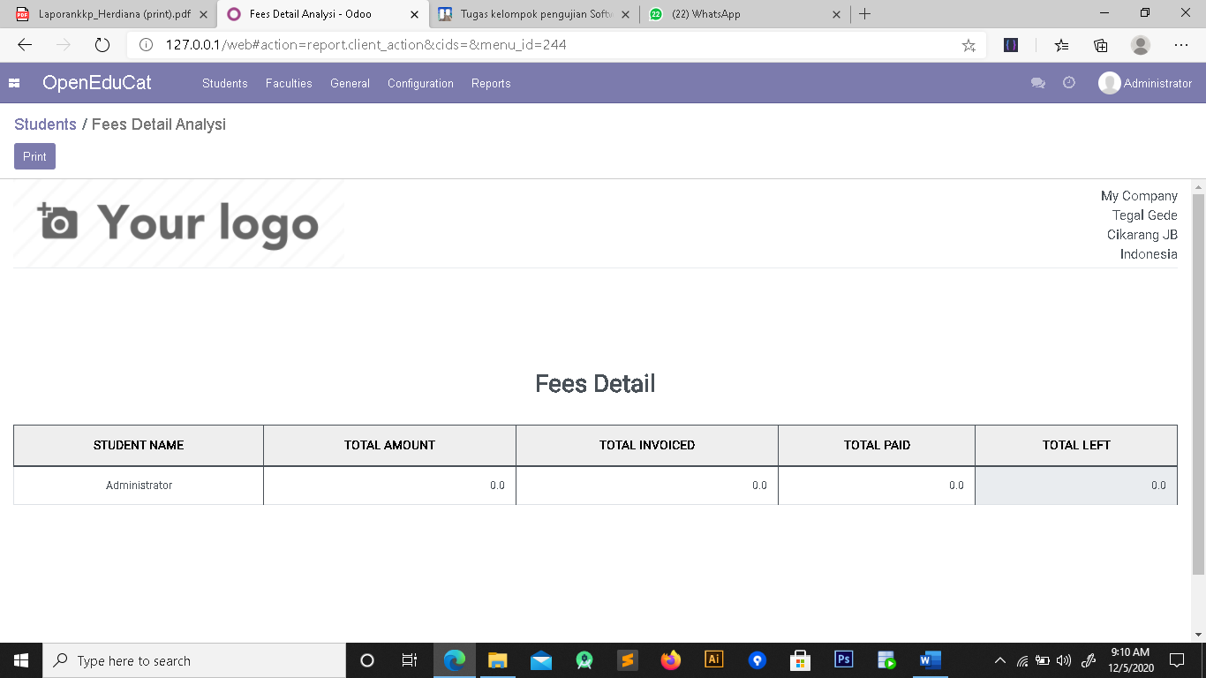

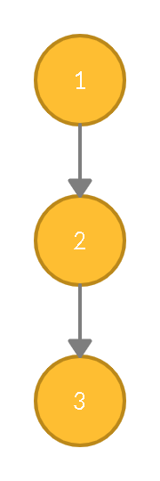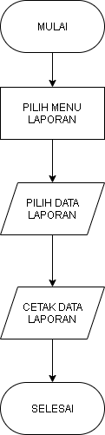

|  |  |
| --- | --- |
|  | **Jumlah Simpul = 3**  **Jumlah Bususr = 2**  **Jumlah Region(R) = 0**  **Jumlah Predika(P) = 0**  **Kompleksitas Siklomatis**  **Jumlah Region = 0**  **V(G) = E – N + 0**  **= 3– 2 + 0**  **= 1**  **V(G) = 0 + 1**  **= 0 + 1**  **= 1** |